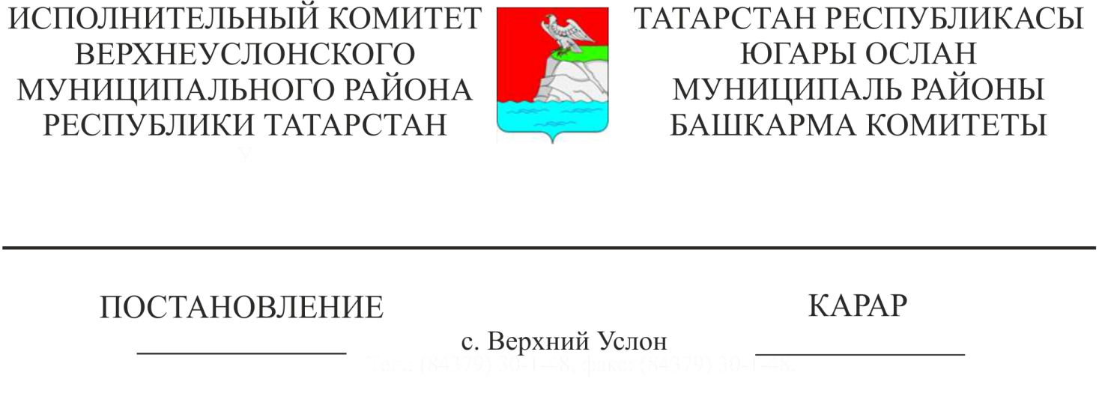
455
«Югары Ослан муниципаль районы халкына 2016 елның 01 июленнән күрсәтелә торган торак хезмәтләре тарифларын раслау турында» 2016 елның 23 июнендәге 847 номерлы Башкарма комитет карарына үзгәрешләр кертү хакында

Россия Федерациясе Торак кодексы, Татарстан Республикасы Министрлар Кабинетының 2016 елның 17 декабрендәге 941 номерлы карары, Татарстан Республикасы Югары Ослан муниципаль районы Уставы нигезендә, Татарстан Республикасы Югары Ослан муниципаль районы башкарма комитеты КАРАР БИРӘ:

- Югары Ослан муниципаль районы башкарма комитетының 2016 елның 23 июнендәге 847 номерлы “Югары Ослан муниципаль районы халкына күрсәтелә торган торак хезмәтләре тарифларын раслау турында”гы карарына 2016 елның 1 июленнән түбәндәге үзгәрешләрне һәм өстәмәләрне кертергә:
түбәндәге эчтәлекле 1.4 пункт өстәргә: «2017 елның 01 гыйнварыннан Югары Ослан муниципаль районы һәм Иннополис шәһәре халкына күрсәтелә торган «Торак биналарны капиталь ремонтлау» хезмәте өчен тариф 5,85 сум/кв.м күләмендә билгеләргә».
- Әлеге карарны массакүләм мәгълүмат чараларында бастырып чыгарырга.
- Әлеге карарның үтәлешен тикшереп торуны үземдә калдырам.

Башкарма комитет җитәкчесе Л.С. Хакимзянов

